|  |  |  |
| --- | --- | --- |
|  | **Carátula para entrega de prácticas** | |
| Facultad de Ingeniería | | Laboratorio de docencia |

Laboratorios de computación

salas A y B

|  |  |
| --- | --- |
| *Profesor:* | Karina García Morales |
| *Asignatura:* | Fundamentos de Programación |
| *Grupo:* | 21 |
| *No de Práctica(s):* | 1 |
| *Integrante(s):* | Aguirre Santiago José Alejandro |
| *No. de Equipo de cómputo empleado:* | Bermudas 15 |
| *No. de Lista o Brigada:* |  |
| *Semestre:* | Segundo |
| *Fecha de entrega:* | 11 de febrero de 2020 |
| *Observaciones:* |  |
|  |  |

CALIFICACIÓN: __________

Práctica 1 La computación como herramienta de trabajo del profesional de ingeniería

**Objetivos:**Descubrir y utilizar herramientas de software que se ofrecen en Internet que permitan realizar actividades y trabajos académicos de forma organizada y profesional a lo largo de la vida escolar, tales como manejo de repositorios de almacenamiento y buscadores con funciones avanzadas.

**Desarrollo**

Empezamos con información sobre controlador de versiones en donde se llevan los registros de los cambios hechos en el archivo (sin importar que tipo sea)

Lo siguiente eran los repositores que son la plataforma donde se podían subir proyectos y con ayuda del controlador de versiones podremos ver cada movimiento del archivo

Aquí mi link del repositorio:

Google forms es una aplicación que nos permite hacer cuestionarios por medio de la red, su acceso es muy fácil y solo se necesitan los correos de las personas deseadas para enviar el formulario. Cuenta con un historial de respuestas e incluso sus gráficas, en mi caso no hubo gráficas por el tipo de pregunta que era abierta.

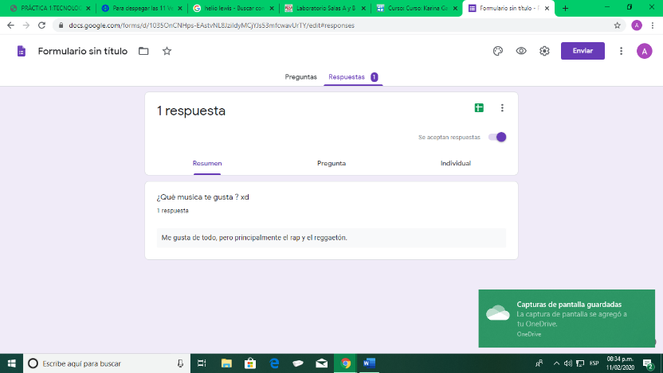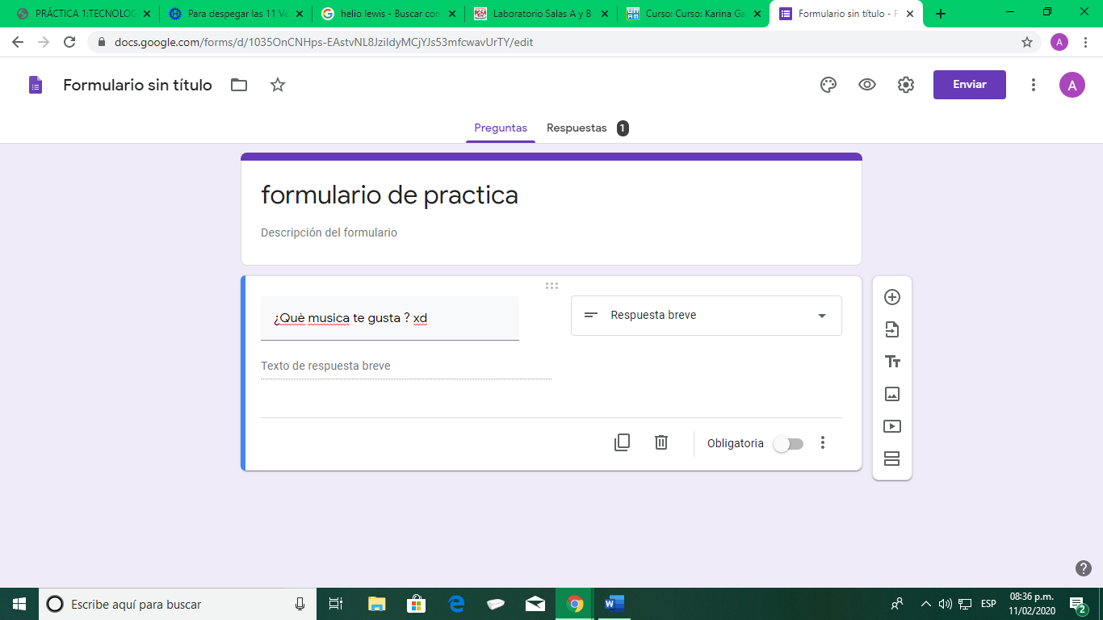

One Note por parte de Microsoft nos da una plataforma para notas es demasiado fácil de usar, podemos escribir, insertar imágenes, dibujar sobre la hoja etc. Aquí un ejemplo de mi lugar favorito

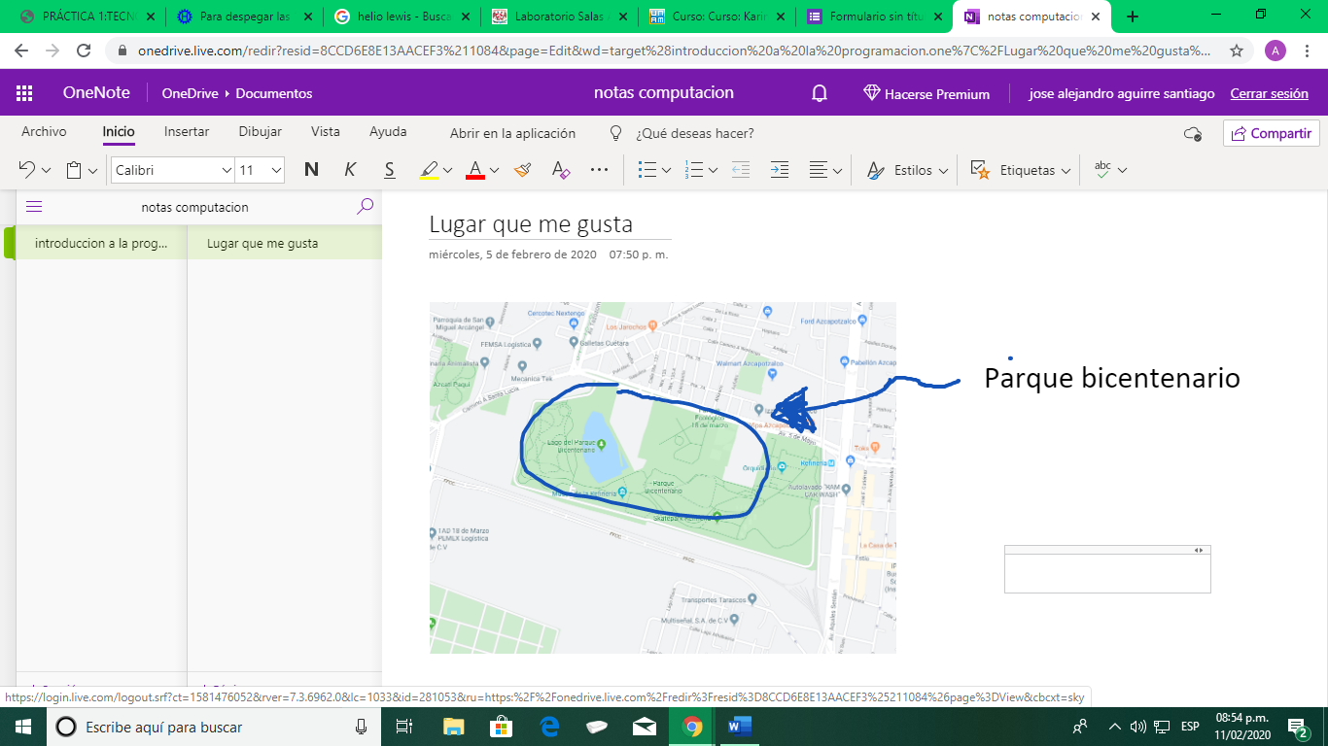

Para finalizar realizamos búsquedas en Google usando caracteres específicos y así obtener resultados más específicos.

Usando (Define) para definiciones usando (site y un rango de fechas de publicación)

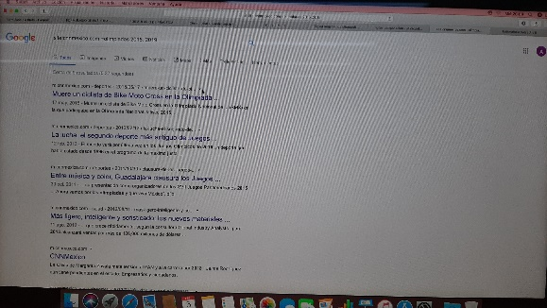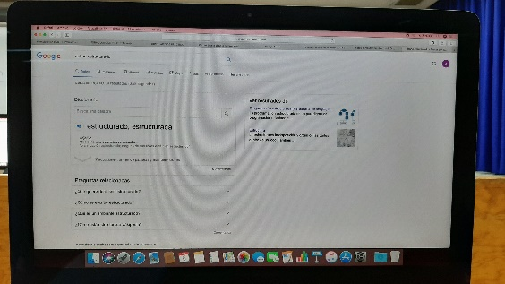

Usando (intitle y Filetype) usando (calculadora) para resolver operaciones

Para titulo y tipo de archivo

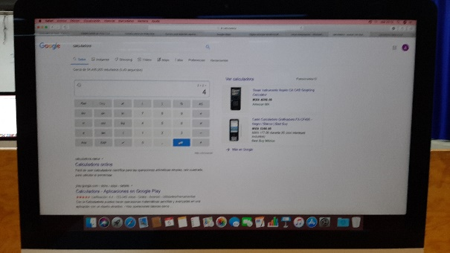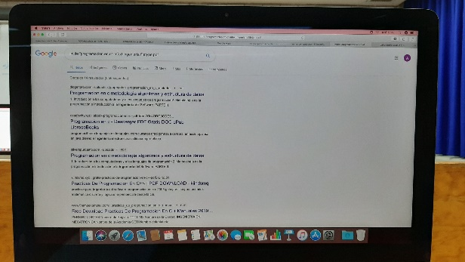

Poniendo en el buscador una función Usando conversor de unidades

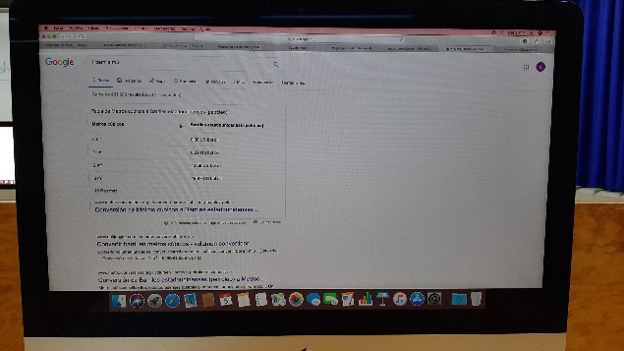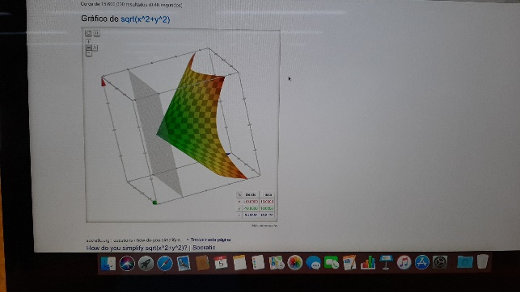

Conversor de monedas Gráficos de funciones trigonométricas

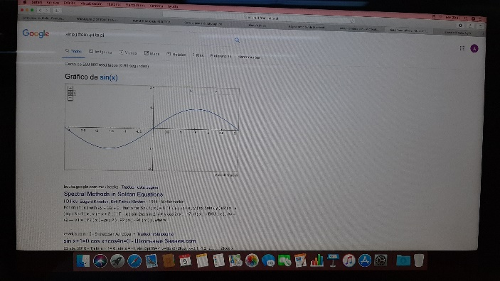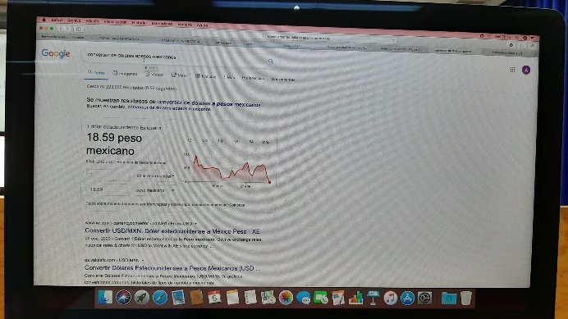

**Búsqueda con mi foto**

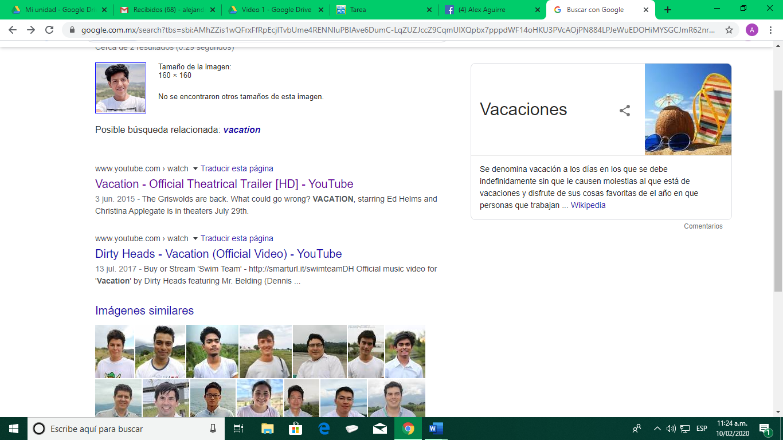

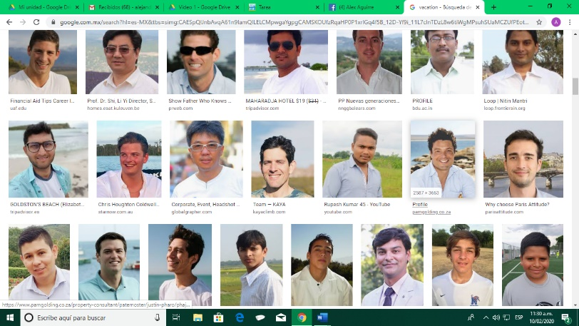

Los patrones que Google pudo emplear para llegar a esos resultados son:

* colores de ropa (en mi caso la camisa blanca)
* tipo de fotografía (selfie, tipo headshot)
* color de piel
* estilo de peinado y color de cabello
* algunas facciones de la cara (forma de rostro)

**Ventajas y desventajas de el uso de la nube**

**ventajas**

1. Acceder a los datos con facilidad desde cualquier parte del mundo
2. Alivianar el disco duro de nuestro computador
3. **Es**económico ya que ahorramos gastos de mantenimiento y servicios
4. Nos permite adquirir más servicios o más capacidad de almacenamiento
5. Mantener nuestros datos intactos y disponible las 24 horas del día los 365 días del año
6. Y nos permite mantenernos comunicados todo el tiempo

Comparando Dropbox, Google Drive y One drive puedo afirmar que la mas usada por mi es Google Drive ya que es muy fácil estar interactuando con ella por las apps para celular que siempre vienen preinstaladas aunque definitivamente Dropbox es más eficaz en cuanto a seguridad y one drive tiene una gran ventaja y es que está vinculada con archivos de Microsoft por lo que cada que abro un nuevo documento se vincula automáticamente.

**Desventajas**  
 1. Percepción de pérdida de privacidad de datos sensibles.

2.Dependencia de la infraestructura y plataformas de terceros para operar.  
 3. Nuestra información queda vulnerable a robo o hackeo

4. Sin Internet no tendremos acceso a nuestra información.

Comparando las mismas tres nubes encuentro que Google Drive es más vulnerable por lo mismo de ser la más utilizada por la comunidad, otra desventaja es que cualquier foto o documento se subirá sin preguntar antes, One Drive en desventaja tiene su interfaz que no me agrada mucho ademas de que tiene menos almacenamiento que su competencia y en Dropbox es mas dificil el acceso, a mi me a costado a veces entrar a la nube por supuesto error de contraseña.

**Ventajas y desventajas de servidores de correo**

**Ventajas**

* Los mensajes pueden leerse, escribirse y enviarse desde cualquier lugar con un explorador y conexión a internet.
* Los mensajes no tienen que descargarse a la computadora.
* Las cuentas pueden crearse de forma fácil y gratuita.

**Desventajas**

·         El usuario tiene que estar conectado a Internet mientras lee y escribe sus mensajes.

·         No se pueden guardar los mensajes en el disco duro.

·         Cuando la conexión a Internet es lenta, puede ser difícil enviar los mensajes.

**Conclusiones**

Puedo culminar diciendo que esta práctica fue mas que necesaria ya que en el avance de mi trayectoria escolar me ayudará para mis trabajos. Mas de a mitad de las búsquedas de Google no sabia hacerlas, ese es un gran problema ya que muchas veces me sale contenido basura. Definitivamente muchas herramientas muy eficientes.

**Bibliografía:**Alejandro, B. (2019, 6 noviembre). 11 Ventajas y Desventajas del correo Electrónico. Recuperado 12 febrero, 2020, de https://www.hostingconection.com/correo-electronico/11-ventajas-y-desventajas-de-un-correo-electronico/